ПЛАН
мероприятий в рамках реализации программы «Пушкинская карта»
№ п/п | Название мероприятия | Дата  проведения | Исполнитель
1. | Цветная вечеринка  Районный дом культуры приглашает посетить яркое мероприятие, которое запомнится надолго. Цветная вечеринка - это настоящее комбо, которое позволяет: решить вопрос с интересным дресс-кодом, проявить свой творческий потенциал каждому гостю, принять участие в большом количестве игр и развлечений и конечно же сделать невероятные фото и видео! Игры проходят в один этап. Ребятам предстоит сразится со своими сверстниками, где они смогут проявить командный дух, ловкость, находчивость. Описание: Игра предназначена для подростков 8-10 кл. и студентов ВУЗов проводится в малом зале Районного Дома культуры Продолжительность игры 60-90 минут. Праздник хорошего настроения и заряд положительных эмоций гарантированы! Такая вечеринка может стать отличным способом смены повседневности на яркую, весёлую атмосферу, где все гости почувствуют себя частью большого, цветного пазла и внесут свой вклад в праздник!  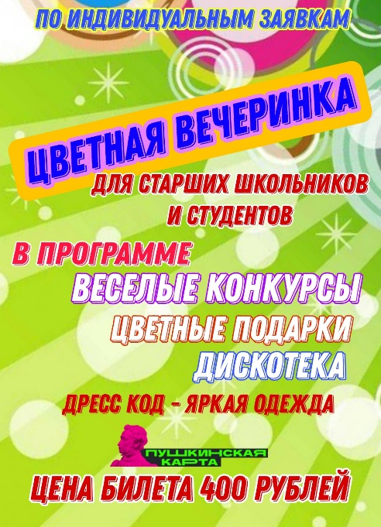 | По заявкам | Межпоселенческий дом культуры Николаевского района  Хабаровский край, г. Николаевск-на-Амуре, ул. Пионерская, д. 111
2. | Показ фильма «Страсти по Матвею»  Матвей выбрал для себя путь служения богу. Пока что он служит алтарником, но в будущем планирует стать священником. Агата — полная противоположность. Она живет моментом, отрицает стабильность. Смиренной ее тоже назвать нельзя. Как эти двое могли встретиться? Ведь их миры не пересекаются друг с другом, они абсолютно разные. А может быть, между ними все-таки есть нечто общее?  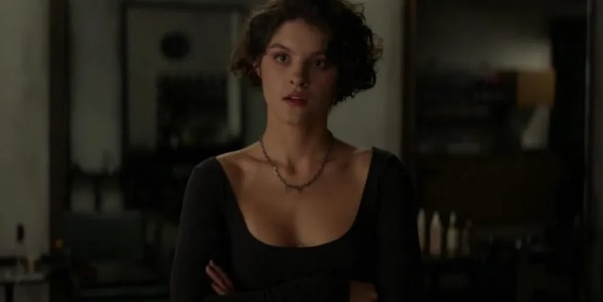 |  | МБУ «Межпоселенческий районный Киноцентр» Николаевского муниципального района  Билеты можно приобрести на сайте: https://premierzal.ru/theatre/rodina-3/schedule  тел. 8(42135)2-32-15
3. | Показ фильма «Дух Байкала»  В жизни счастливой семьи произошла большая потеря: любящая мать и жена умерла. Отец и сын остались вдвоем, и особенно остро горе переживает мальчик. Тогда папа принимает решение отправиться вместе с ребенком на Байкал к дедушке и порыбачить там, чтобы сын хоть немного отвлекся от внутренних переживаний. Однако самое глубокое озеро в мире таит в себе множество опасностей. Путник легко может заплутать в непогоду, и только дух Байкала может помочь ему вернуться. Отец и сын потерялись. Теперь им предстоит пройти испытание духа озера.  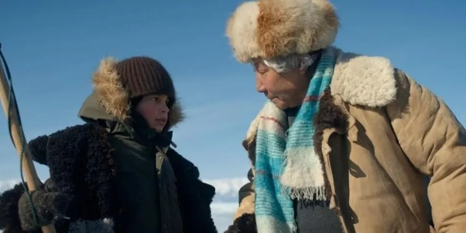 |  | МБУ «Межпоселенческий районный Киноцентр» Николаевского муниципального района  Билеты можно приобрести на сайте: https://premierzal.ru/theatre/rodina-3/schedule  тел. 8(42135)2-32-15
4. | Показ мультфильма «Северные амуры»  Этот мультфильм повествует о пятерых отважных башкирских конниках, которым предстоит участвовать и в Русско-шведской войне 1788 года, и Отечественной 1812-го, чтобы защитить родные края. У героев не было никакого оружия, кроме стрел и лука, однако это не сломало боевой дух. За неуловимость, бесстрашие, ловкость и нестандартную тактику нападения французы назвали башкир «Северными амурами»: стрелы воинов напоминали противникам стрелы Амура. Мультфильм будет интересен и детям, и взрослым. |  | МБУ «Межпоселенческий районный Киноцентр» Николаевского муниципального района  Билеты можно приобрести на сайте: https://premierzal.ru/theatre/rodina-3/schedule  тел. 8(42135)2-32-15
5. | Показ мультфильма «Смешарики снимают кино»  Картина с любимыми героями состоит из нескольких короткометражных фильмов. Это настоящее путешествие по классике кинематографа! Сколько картин узнаете вы? Комедии и экшн с боевыми сценами, битвы на световых мечах и мелодичные песни в мюзиклах, фэнтези и искусство немого кино! Такого сочетания вы точно еще не видели. Вам откроются новые герои: таинственные феечки и древний народ эльфов, роботы будущего, а также Бонд. Пин Бонд. |  | МБУ «Межпоселенческий районный Киноцентр» Николаевского муниципального района  Билеты можно приобрести на сайте: https://premierzal.ru/theatre/rodina-3/schedule  тел. 8(42135)2-32-15
6. | Игра «Знатоки Хабаровского края»  Районный Дом Культуры приглашает посетить мероприятие «Знатоки Хабаровского края» для подростков 8–11 классов. Это интеллектуально развлекательная игра нового формата, в которой команды соревнуются между собой отвечая на вопросы по знанию истории малой родины, культуры и природы Хабаровского края. Игра будет проходить в формате «Своя игра». За каждый правильный ответ ребята будут получать баллы. Побеждает та команда, которая набрала больше очков. Мероприятие поможет учащимся освежить и узнать что-то новое о малой родине. | С 23 октября | Межпоселенческий дом культуры Николаевского района  Хабаровский край, г. Николаевск-на-Амуре, ул. Пионерская, д. 111
7. | Музейный урок «И помнить страшно, и забыть нельзя»  МБУ «МКМ им. В.Е. Розова» приглашает учащихся 8:11 классов школ и учащихся средних профессиональных учебных заведений города на музейный урок памяти, посвященный Дню памяти жертв политических репрессий.  Музейный урок памяти знакомит детей с периодом политических репрессий в СССР 1930-х — 1950-х годов, с ключевыми стройками системы ГУЛАГ Николаевского района: строительство № 506, № 507, № 508, судьбами отдельных личностей. А также экскурс по экспозиции краеведческого музея им. В.Е. Розова «Репрессии на Нижнем Амуре». | До 25 октября | МБУ «МКМ им. В.Е. Розова» Николаевского муниципального района  Билеты можно приобрести на сайте:  https://vmuzey.com/museum/mezhposelencheskiy-kraevedcheskiy-muzey-im-v-e-rozova  тел. 8(42135)2-32-47

Руководитель отдела культуры А.А. Морозова

Шевченко Валерия Александровна
8(42135) 2-93-91

